ОТЧЁТ ПО ПРАКТИЧЕСКОЙ РАБОТЕ № 9

Тема: Языки и методы программирования

Выполнил: Нестеренко Никита, ИСП-3-27

№ 1. Написать программу, которая переводит вес в граммах в тонны и килограммы.

1кг = 0,001тонна

1 г = 1000 кг

Изображение выглядит как текст, снимок экрана, программное обеспечение, Мультимедийное программное обеспечение

Содержимое, созданное искусственным интеллектом, может быть неверным.

Изображение выглядит как текст, снимок экрана, Шрифт

Содержимое, созданное искусственным интеллектом, может быть неверным.

№ 2. Написать программу, которая объем информации, заданный в байтах переводит в Кбайты, Мбайты и биты

1байт = 8 бит

1Кбайт = 1024 байт

1Мбайт = 1024 Кбайт

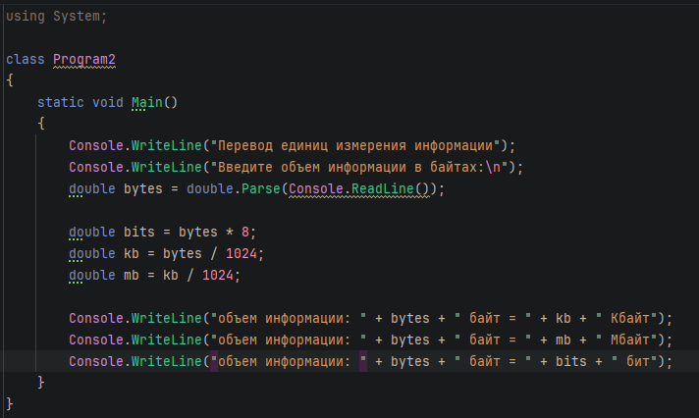

Изображение выглядит как текст, снимок экрана, Шрифт

Содержимое, созданное искусственным интеллектом, может быть неверным.

№ 3. Написать программу, которая меняет знак у переменной х, которую вводит пользователь, на противоположный и выполняет умножение на вещественное число y.

Изображение выглядит как текст, снимок экрана, Шрифт, программное обеспечение

Содержимое, созданное искусственным интеллектом, может быть неверным.

Изображение выглядит как текст, снимок экрана, Шрифт

Содержимое, созданное искусственным интеллектом, может быть неверным.

№ 4. Написать программу, которая описывает вещественные переменные и вводит с клавиатуры скорость (v) и время (t) равномерного движения тела, рассчитывает и выводит на экран значение расстояния (s), пройденного телом за это время.

Изображение выглядит как текст, снимок экрана, программное обеспечение, дисплей

Содержимое, созданное искусственным интеллектом, может быть неверным.

Изображение выглядит как текст, снимок экрана, Шрифт, программное обеспечение

Содержимое, созданное искусственным интеллектом, может быть неверным.

№ 5. Написать программу, вычисляющую периметр и площадь треугольника по двум катетам a и b.

Изображение выглядит как текст, снимок экрана, Шрифт

Содержимое, созданное искусственным интеллектом, может быть неверным.

Изображение выглядит как текст, снимок экрана, Шрифт

Содержимое, созданное искусственным интеллектом, может быть неверным.